GUÍA No. 3 – INTERDISCIPLINAR PRIMARIA
DOCENTE | GRUPO | JORNADA | E-MAIL
FANNY ROJAS | AC3 | UNICA | fyrojas@educacionbogota.edu.co
SANDRA CUERVO | AC1 | UNICA | sscuervo@educacionbogota.edu.co
INGRI GARRIDO | AC2 | UNICA | igarrido@educacionbogota.edu.co
GRADO: _ACELERACION__________________ SEDE: _______E______

OBEJTIVOS | ÁREAS INVOLUCRADAS | PRODUCTO A ENTREGAR
Concientizar al estudiante sobre los cuidados que debe tener frente a la nueva pandemia COVID 19 e involucrarlos con la compresión de lectura para que de esta forma se entere y responda a cada una de las actividades propuestas | Áreas integradas | Responder cada actividad de acuerdo a la guía

ACTIVIDADES:
FECHA DE ENTREGA: LUNES 20 ABRIL INTERDISCIPLINAR
ACTIVIDAD
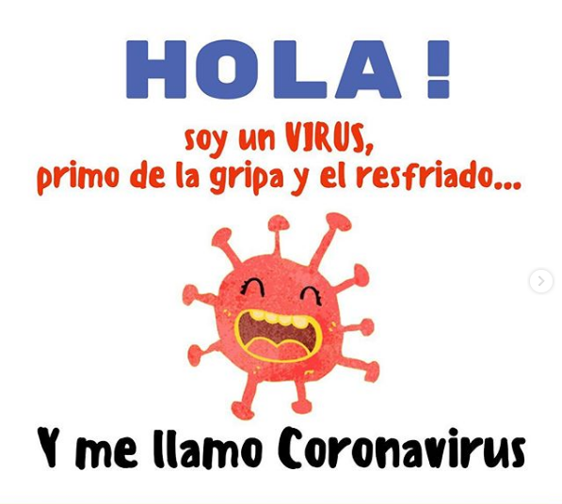

DIA 1 ACTIVIDAD DE LENGUA CASTELLANA
LEE CON ATENCION Y LUEGO RESPONDE:


Los coronavirus son una extensa familia de virus que pueden causar enfermedades tanto en animales como en humanos que pueden causar diversas afecciones, desde el resfriado común hasta enfermedades más graves, Esas infecciones suelen cursar con fiebre y síntomas respiratorios (tos y disnea o dificultad para respirar). En los casos más graves, pueden causar neumonía, síndrome respiratorio agudo severo, insuficiencia renal e, incluso, la muerte.
Las recomendaciones habituales para no propagar la infección son la buena higiene de manos y respiratoria (cubrirse la boca y la nariz al toser y estornudar) y la cocción completa de la carne y los huevos. Asimismo, se debe evitar el contacto estrecho con cualquier persona que presente signos de afección respiratoria, como tos o estornudos.

¿Qué es la COVID-19?

La COVID-19 es la enfermedad infecciosa causada por el coronavirus que se ha descubierto más recientemente. Tanto el nuevo virus como la enfermedad eran desconocidos antes de que estallara el brote en Wuhan (China) en diciembre de 2019

¿Cuáles son los síntomas de la COVID-19?
Los síntomas más comunes de la COVID-19 son fiebre, cansancio y tos seca. Algunos pacientes pueden presentar dolores, congestión nasal, rinorrea, dolor de garganta o diarrea. Estos síntomas suelen ser leves y aparecen de forma gradual. Algunas personas se infectan, pero no desarrollan ningún síntoma y no se encuentran mal. La mayoría de las personas (alrededor del 80%) se recupera de la enfermedad sin necesidad de realizar ningún tratamiento especial. Alrededor de 1 de cada 6 personas que contraen la COVID-19 desarrolla una enfermedad grave y tiene dificultad para respirar. Las personas mayores y las que padecen afecciones médicas subyacentes, como hipertensión arterial, problemas cardiacos o diabetes, tienen más probabilidades de desarrollar una enfermedad grave. En torno al 2% de las personas que han contraído la enfermedad han muerto. Las personas que tengan fiebre, tos y dificultad para respirar deben buscar atención médica.
¿Cómo se propaga la COVID-19?
Una persona puede contraer la COVID-19 por contacto con otra que esté infectada por el virus. La enfermedad puede propagarse de persona a persona a través de las gotículas procedentes de la nariz o la boca que salen despedidas cuando una persona infectada tose o exhala. Estas gotículas caen sobre los objetos y superficies que rodean a la persona, de modo que otras personas pueden contraer la COVID-19 si tocan estos objetos o superficies y luego se tocan los ojos, la nariz o la boca. También pueden contagiarse si inhalan las gotículas que haya esparcido una persona con COVID-19 al toser o exhalar. Por eso es importante mantenerse a más de 1 metro (3 pies) de distancia de una persona que se encuentre enferma.
La OMS está estudiando las investigaciones en curso sobre las formas de propagación de la COVID-19 y seguirá informando sobre los resultados actualizados.
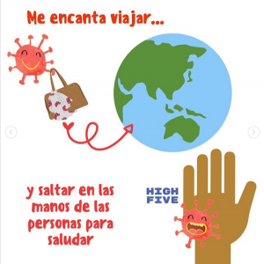
SEGÚN LA LECTURA RESPONDE:
- ¿Qué son los coronavirus?
- ¿Qué es el COVID-19?
- ¿Cuáles son los síntomas?
- ¿Cómo se propaga el virus?
- ¿Puede transmitirse a través del aire el virus causante de la COVID-19?
- ¿Qué puedo hacer para protegerme y prevenir la propagación de la enfermedad.
- Realiza una exposición sobre el tema. envía un video.

FECHA DE ENTREGA: LUNES 21 ABRIL CIENCIAS SOCIALES
ACTIVIDAD
LA NOTICIA
Es una Comunicación o informe que se da acerca de un hecho o un suceso reciente, en especial si se divulga en un medio de comunicación.



Lee con atención la siguiente noticia.
Por: ELTIEMPO.COM
07 de abril 2020 , 04:58 p.m.
El Ministerio de Salud confirmó este martes cuatro nuevas muertes por coronavirus en Colombia. Con esta actualización, la cifra de fallecimientos en el país asciende a 50.
De acuerdo con las autoridades sanitarias, los cuatro fallecimientos corresponden a una mujer de 53 años en Bogotá, quien tenía problemas de obesidad; una mujer de 83 años en Neiva, con HTA, cardiopatía isquémica, angioplastia de dos vasos en 2009; una mujer de 85 años en Cali, quien tenía HTA, diabetes y obesidad y un hombre de 73 años en Bogotá, con Epoc.
Además, el informe de Minsalud reporta 201 casos nuevos confirmados en todo el país. Con esta actualización, el número de casos confirmados en Colombia llega a 1.780.
En total los contagios se registran en Bogotá (861), Valle del Cauca (250), Antioquia (209), Atlántico (63), Bolívar (63), Cundinamarca (60), Risaralda (44), Huila (34), Quindío (34), Norte de Santander (25), Cesar (17), Caldas (16), Tolima (15), Santander (14), Meta (14), Magdalena (14), Cauca (14), Boyacá (13), Córdoba (7), Nariño (7), San Andrés y Providencia (2), Casanare (2), La Guajira (1) y Sucre (1).
De los 1.780 pacientes confirmados 905 son hombres y 875 son mujeres. 635 casos son importados, 578 están relacionados a pacientes ya diagnosticados y 567 están en este momento en estudio.
En el informe también se indica que el 77,7 por ciento de los contagiados, que equivale a 1.383 personas, se encuentra en su vivienda; el 9,6 % (171) está en un hospital y el 4,2 % (76) se encuentra en una Unidad de Cuidados Intensivos.
El nuevo reporte indica que hasta el momento 100 personas en Colombia se han recuperado de coronavirus; así mismo, se han descartado 28.665 casos en todo el territorio nacional.
Según el Ministerio de Salud, en todo el mundo se reportan 1'316.988 casos en 205 países, con 74.066 personas fallecidas y 292.467 recuperados. En América, la cifra de contagiados por covid-19 asciende a 164.565 personas.
ACTIVIDADES 
- Elabora el mapa de Colombia con sus departamentos y ubica los departamentos mencionados en la lectura en ellos ubica el número de contagiados.
- ¿Qué aspectos se ven afectados en Colombia por esta pandemia? Sustenta tu respuesta APOYATE CON LAS IMÁGENES
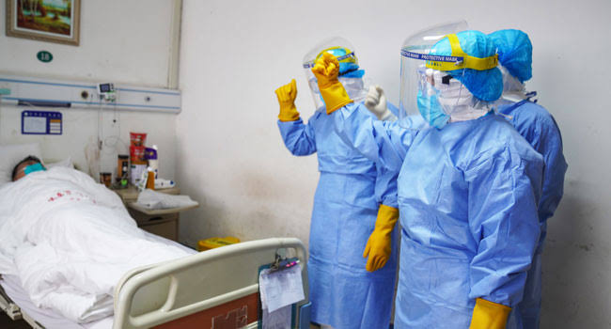
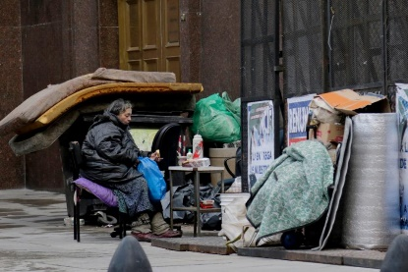
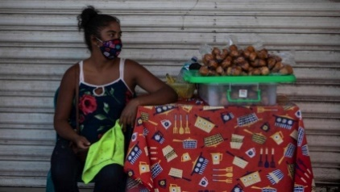
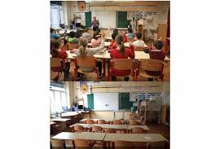
FECHA DE ENTREGA: MARTES 22 ABRIL CIENCIAS NATURALES
ACTIVIDAD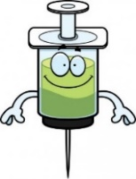
DIA 4 CIENCIAS NATURALES

Recuerda
VACUNA
Sustancia compuesta por una suspensión de microorganismos atenuados o muertos que se introduce en el organismo para prevenir y tratar determinadas enfermedades infecciosas; estimula la formación de anticuerpos con lo que se consigue una inmunización contra estas enfermedades.

- EXISTE ALGUNA VACUNA PARA LA COVID-19?
- SON EFICACES LOS ANTIBIOTICOS PARA PREVENIR O EVITAR EL COVID-19. INVESTIGA
- ELABORA UN VIDEO MOSTRANDO LA CORRECTA FORMA DE LAVARSE LAS MANOS.
- EN LOS MEDIOS DE COMUNICACIÓN NOS HAN INDICADO LA MANERA COMO PODEMOS EVITAR EL CONTAGIO.
ELABORA UN FOLLETO CON ESTOS PROTOCOLOS DE CUIDADO. TEN EN CUENTA

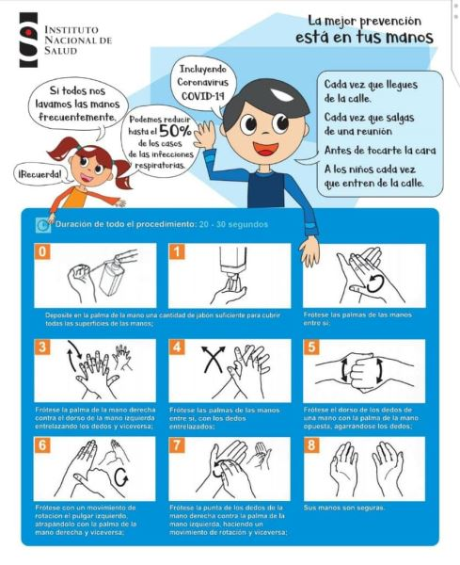
UNO DE LOS ASPECTOS QUE A TODOS NOS HA PUESTO A REFLEXIONAR ES COMO EL PLANETA SE ESTA RECUPERANDO EN VARIOS ASPECTOS AMBIENTALES

La desaceleración de la actividad económica a nivel planetario ha tenido un impacto significativo en el medioambiente. Se registra una drástica reducción de la contaminación y del efecto invernadero en varias zonas del mundo. Pero este respiro podría ser sólo un corto paréntesis si no hay una toma de consciencia mundial.
Es uno de los efectos indirectos pero positivos de esta pandemia inédita. Las restricciones a la actividad económica y al tráfico aéreo, terrestre y marítimo, así como el cierre de industrias y el confinamiento poblacional ha permitido una sorprendente caída de la contaminación ambiental y de las emisiones de gases con efecto invernadero.
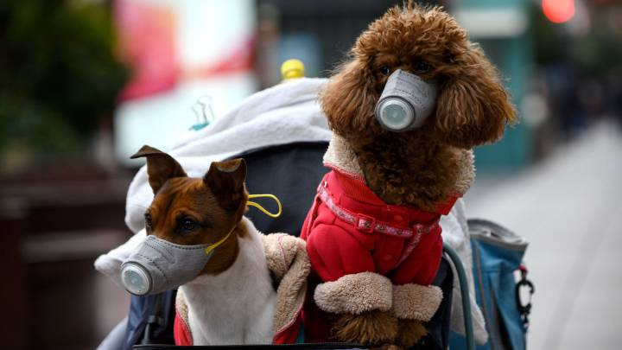
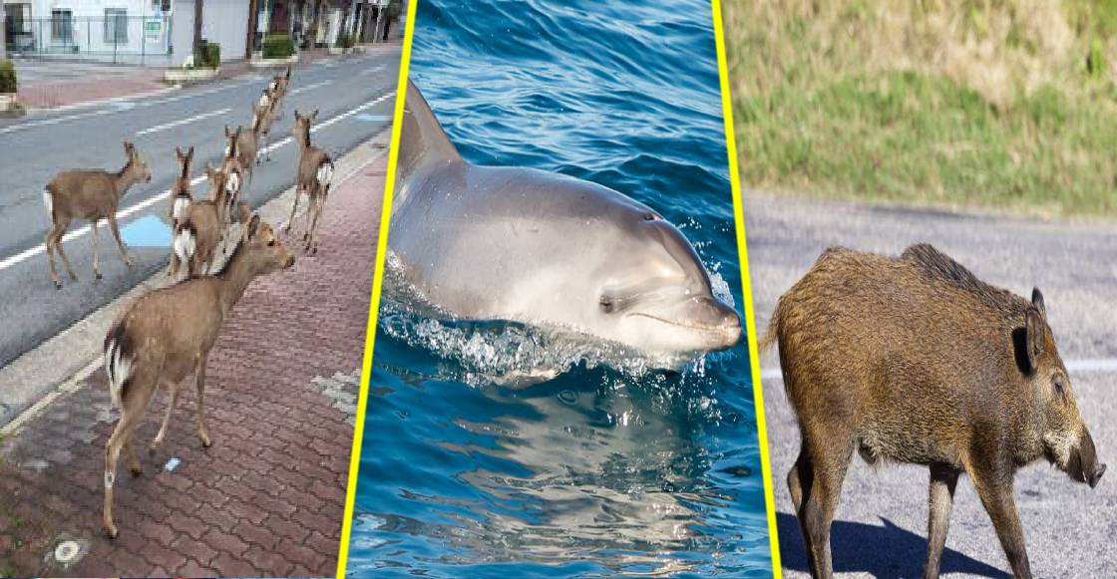



SI PUEDES OBSERVA ESTOS VIDEOS RELACIONADOS CON EL TEMA
https://www.youtube.com/watch?v=jIrbazGbTh0

https://www.youtube.com/watch?v=1Z_-2dZ-KZM

- ESCRIBE UNA REFLEXION SOBRE ESTOS CAMBIOS EN EL PLANETA.
- CÓMO PODEMOS CONTINUAR CON ESTOS DATOS POSITIVOS PARA EL PLANETA.
GUÍA No. 3 – INTERDISCIPLINAR PRIMARIA
DOCENTE | GRUPO | JORNADA | E-MAIL
Alejandro Herrera (inglés) | AC 1, 2 Y 3 | MAÑANA | waherrera@educacionbogota.edu.co
GRADO: Aceleración___________________________________ SEDE: E_____

OBEJTIVOS | ÁREAS INVOLUCRADAS | PRODUCTO A ENTREGAR
Llevar a cabo las actividades académicas correspondientes al área de inglés mediante el desarrollo no presencial de la guía número 3.  Fortalecer las temáticas trabajadas en las guías 1 y 2. | Inglés | Fotos del cuaderno con las actividades desarrolladas

ACTIVIDADES:
FECHA DE ENTREGA: JUEVES 23 ABRIL INGLÉS
ACTIVIDAD
- Con papel reciclado de cuadernos viejos u hojas en blanco voy a elaborar un cuaderno pequeño el cual tendrá como nombre “MY PICTURE DICTIONARY”
  - Le hago una pasta o portada y lo voy a decorar de manera creativa
  - Lo marco con mis datos personales y el curso
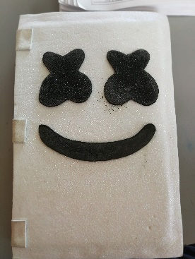

  - Luego de marcarlo realizo en una hoja la portada del primer trimestre y la decoro
“FIRST TERM”
Ejemplo:

GUÍA No. 3 – EDUCACIÓN ARTÍSTICA PRIMARIA
DOCENTE | GRUPO | JORNADA | E-MAIL
Maritza Cáceres Gaitán | A–1, A-2 y A - 3 | Única | marucaceres_011078@hotmail.com
María De Los Ángeles Rodríguez | A–1, A-2 y A - 3 | Única | mariaka.18215@hotmail.com
GRADO: ACELERACIÓN 1, 2 y 3 SEDE: E RIO DE JANEIRO

OBEJTIVO | ÁREAS INVOLUCRADAS | PRODUCTO A ENTREGAR
Incentivar a los-a estudiantes a jugar con la poesía e indagar en prácticas artísticas donde apliquen las herramientas adquiridas en clase por medio del cuerpo, el gesto, la voz, la danza y las artes plásticas, para que avancen en sus procesos educativos. | Educación Artística | 1. Escuchar la canción "Para la guerra nada” de la Artista Marta Gómez y aprenderse una estrofa.  2. Crear secuencia de movimientos que acompañe la canción.  3. Realizar un instrumento musical (Materiales reciclables)

ACTIVIDADES:

FECHA DE ENTREGA: VIERNES 24 ABRIL EDUCACIÓN ARTÍSTICA
Escuchar la canción "Para la guerra nada” de la Artista Marta Gómez y aprenderse la siguiente estrofa:
Para amar nuestro planeta
Aire limpio y corazón
Agua clara para todos
Mucho verde y más color
Para la tierra más semillas
Para ti, aquí estoy yo
Para el mundo eternas lunas
Pregonando esta canción
Para la guerra, nada

Luego, deben crear una secuencia de movimientos que acompañen la canción, para que se perciba armonía entre el cuerpo, el gesto, la voz y la danza; además; es necesario realizar un instrumento musical donde utilicen materiales reciclables tales como: Hojas arrancadas de cuadernos, periódicos, revistas, papeles, envases de cartón, botellas de bebidas, envases de perfumes, latas y envases de refrescos, aluminios o metales, para contribuir con el cuidado del ambiente y el planeta. Cuando termines la última actividad; danza y canta con el instrumento musical la canción "Para la guerra nada”, no olvides tomar registro fotográfico.

GUÍA No. 3 – INFORMÁTICA
DOCENTE | GRUPO | JORNADA | E-MAIL
JUAN CARLOS VIZCAINO APONTE | A–1, A-2 y A - 3 | Única | Correo: josemartitecnologia@gmail.com  WhatsApp: 313.458.8608
GRADO: ACELERACIÓN 1, 2 y 3 SEDE: E RIO DE JANEIRO

OBEJTIVO | ÁREAS INVOLUCRADAS | PRODUCTO A ENTREGAR
- Indagar sobre la necesidad del agua y la electricidad en el hogar  - Conocer de manera general como llega el agua y la electricidad al hogar  - Proyectar el ahorro en el consumo del agua y la electricidad | INFORMÁTICA | FOTOS

ACTIVIDADES:

FECHA DE ENTREGA: LUNES 27 DE ABRIL
ACTIVIDAD
EL AGUA Y LA ELECTRICIDAD

En 5 hojas por medio de Solo Dibujos, trata de explicar:
¿Cómo es la electricidad y el agua en mi casa?

Las siguientes preguntas servirán para orientarte en tu trabajo, aunque no debes responderlas por escrito, solo tus dibujos serán la explicación.

- ¿Por dónde entra el agua a mi casa?
- ¿Por dónde entra la electricidad a mi casa?
- ¿Para qué me sirve el agua en mi casa?
- ¿Para qué me sirve la electricidad mi casa?
- ¿Dónde se necesita el agua en mi casa?
- ¿Dónde se necesita electricidad mi casa?
- ¿Cuándo se necesita el agua en mi casa?
- ¿Cuándo se necesita la electricidad en mi casa?
- ¿Cómo sale de mi casa el agua después de utilizarla?
- ¿Cómo hacen para saber cuánta agua gasto en mi casa?
- ¿Cómo hacen para saber cuánta electricidad gasto en mi casa?
- ¿Cuánto crees que vale más o menos cada vez que me baño?
- ¿Cuánto crees que vale más o menos cada vez que entro al baño?
- ¿Cuánto crees que vale más o menos una hora de ver televisión?
- ¿Cuánto crees que vale más o menos una hora de escuchar música?
- ¿Es bueno para las personas el agua?
- ¿Es bueno para las personas la electricidad?
- ¿Es malo para las personas el agua?
- ¿Es malo para las personas la electricidad?

- Puedes tomarle fotos a tu trabajo y enviarlas por correo de internet, al Correo: Josemartitecnologia@gmail.com
- Puedes tomarle fotos a tu trabajo y enviarlas por WhatsApp de internet al Número: 313.458.8608

GUÍA No. 3 – INTERDISCIPLINAR PRIMARIA
DOCENTE | GRUPO | JORNADA | E-MAIL
FANNY ROJAS | AC3 | UNICA | fyrojas@educacionbogota.edu.co
SANDRA CUERVO | AC1 | UNICA | sscuervo@educacionbogota.edu.co
INGRI GARRIDO | AC2 | UNICA | igarrido@educacionbogota.edu.co
GRADO: _ACELERACION__________________ SEDE: _______E______

OBEJTIVOS | ÁREAS INVOLUCRADAS | PRODUCTO A ENTREGAR
Concientizar al estudiante sobre los cuidados que debe tener frente a la nueva pandemia COVID 19 e involucrarlos con la compresión de lectura para que de esta forma se entere y responda a cada una de las actividades propuestas | Áreas integradas | Responder cada actividad de acuerdo a la guía

ACTIVIDADES:
FECHA DE ENTREGA: 29 ABRIL INTERDISCIPLINAR
ACTIVIDAD
DIA 3 ACTIVIDAD DE MATEMATICAS
Un diagrama de barras, también conocido como gráfico de barras o gráfico de columnas, es una forma de representar gráficamente un conjunto de datos o valores, y está conformado por barras rectangulares de longitudes proporcionales a los valores representados.

MIRA UN EJEMPLO

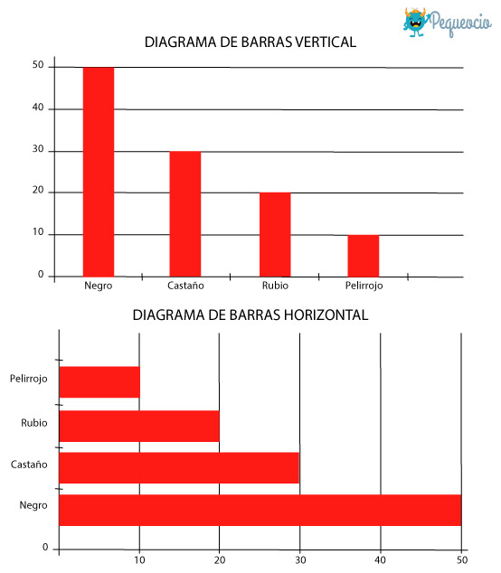

PUEDES OBSERVAR ESTE VIDEO QUE TE AYUDARA CON EL TEMA
https://www.youtube.com/watch?v=J-lDNbXM2wE

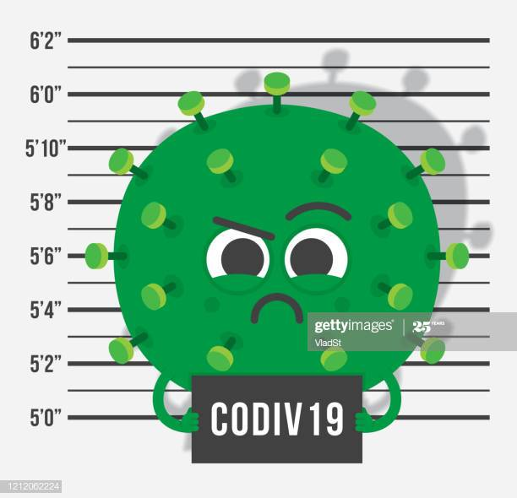

ACTIVIDAD
- En la noticia se mencionan los departamentos con el número de contagiados, debes elaborar un gráfico de barras con esos datos.
- Elabora otro gráfico de barras tomando el dato de hombres y mujeres contagiadas.
- Calcula y realiza las operaciones.
- ¿Cuántos hombres más hay contagiados que mujeres?
- De los 1.780 casos confirmados 100 se han recuperado ¿cuántos faltan por recuperarse?
- En toda América el número de contagiados es 164.565 si sacamos el número de contagiados en Colombia que hasta la fecha son 1780 ¿cuánto es el total en el resto de América?

